HDLC
High-Level Digital Link Control. Es un protocolo de capa 2 utilizado en entornos de WAN. Hoy en día se utiliza para conectar dos routers por un enlace punto a punto.

Características
- Protocolo orientado al bit.
- Permite una transmisión transparente (independiente del código).
- Formato único de trama.
- Confirmación por ventana deslizante.
- Orientado a la conexión.
- Tramas delimitadas por flags. El protocolo utiliza un flag para la delimitación de tramas: 01111110 (7E).

Mecanismo de inserción de ceros
- Mediante el mecanismo de inserción de ceros garantiza la transparencia del protocolo.
- El mecanismo consiste en asegurar que no existirá en el campo de datos una secuencia 01111110.
- Para realizarlo, inmediatamente después de la aparición de la secuencia 11111 (5 unos), se inserta un 0 sin importar qué bit sigue a continuación.
- El receptor es el encargado de “retirar” ese 0, luego de recibir una secuencia 11111.
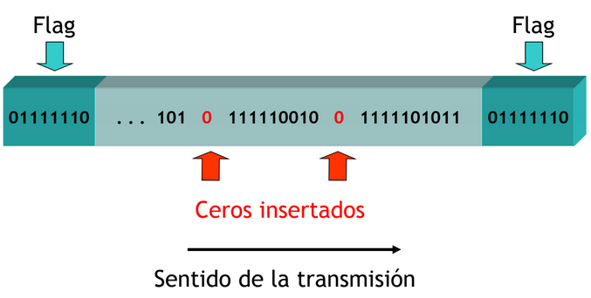
Estaciones en HDLC
Las estaciones pueden ser:
- Primarias: Controlan el enlace de datos. Transmiten “ordenes” a las estaciones secundarias y reciben respuestas de estas. Responsabilidad de mantenimiento del enlace.
- Secundarias: Actúan como esclavas, respondiendo a las órdenes. No tienen responsabilidad en el mantenimiento del enlace.
- Combinadas: Transmiten órdenes y respuestas y reciben órdenes y respuestas. Mantienen sesiones con otras estaciones combinadas.
Configuración no equilibrada
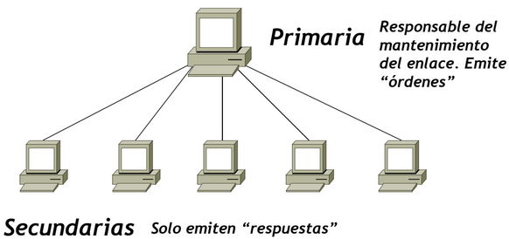
Configuración equilibrada
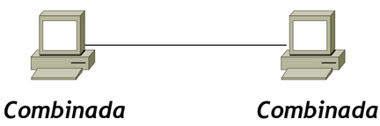
Es la que se sigue usando. Se utiliza para enlaces punto a punto entre estaciones combinadas.

Formato de la trama
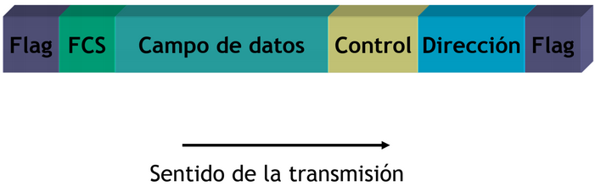
Flag (8bits)
Explicado antes. Es la secuencia 01111110 (7E).

Campo de dirección (8bits / 1 byte)
Identifica a la estación secundaria que ha transmitido o va a recibir la trama. No se utiliza en enlaces punto a punto.

Campo de datos (variable)
El campo de datos es de longitud variable, transparente e independiente del código.
Campo FCS (frame check sequence, 16 o 32 bits, 2 o 4 bytes. En internet figura solo como 16bits)
Código para la detección de errores calculado sobre los bits de la trama, excluidos los delimitadores. Existen 2 opciones: CRC-16 o CRC-32.

Campo de control (8bits o 16bits, 1 o 2 bytes)
Este campo tiene formato variable. Sobre el se implementan todos los mecanismos de control de flujo y control de enlace.
- El primer/os bit indica que tipo de trama es.
  - 0 formato de información: se utiliza para el intercambio de información.
  - 10 formato de supervisión: activa mecanismos de control de flujo y errores.
  - 11 formato no numerado: se utilizan para la etapa de establecimiento y cierre de conexión.

1. Tramas no numeradas
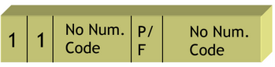
- No Num. Code: 3 bits el primero y 2 bits el segundo. 5 bits definen 32 comandos y 32 respuestas.
- P/F: 1 bit. Indica si son comandos o respuestas. Bit de sondeo / final.
  - Solamente es relevante cuando esta en 1. El 1 puede significar sondeo o final dependiendo quién lo enviá.

Se utiliza para tareas de control tales como:
- Conexión / desconexión del enlace.
- Control del enlace.

Algunos ejemplos:
- SABM (comando): Fijar modo asíncrono / balanceado.
- UA (respuesta): Confirmación no numerada.
- DISC (comando): Desconectar el enlace.
- DM (respuesta): Modo desconectado.
- FRMR (respuesta): Rechazo de trama.

2. Tramas de supervisión
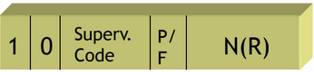
- Superv. Code: 2 bits para el código de supervisión.
- N(R): 2 bits, es el campo de ventana. Numero de secuencia recibida.
- P/F: 1 bit de sondeo / final (poll / final).
  - Solamente es relevante cuando esta en 1. El 1 puede significar sondeo o final dependiendo quién lo enviá.

Se utilizan para tareas de control tales como:
- Aceptación de tramas.
- Solicitud de transmisión de tramas.
- Suspensión temporal de la transmisión.

Algunos ejemplos:
- RR: Receptor preparado.
- RNR: Receptor no preparado.
- REJ: Rechazo simple. Tiene que retransmitir todas las tramas posteriores a la indicada (incluyéndola).
- SREJ: Rechazo selectivo. Trama 3 correcta, trama 4 incorrecta, trama 5 correcta, indica que retransmita unicamente la 4.

3. Tramas de información
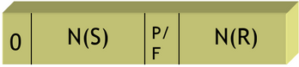
- N(S): 2 bits de numero de secuencia enviada (de la información, otros tipos de trama no cuentan).
- N(R): 2 bits de numero de secuencia que espera recibir.
- P/F: bit de sondeo / final (poll / final).
  - Solamente es relevante cuando esta en 1. El 1 puede significar sondeo o final dependiendo quién lo enviá.

Se utilizan para:
- Envío de información.
- Confirmación de tramas.
- Información de trama enviada.
Bit P/F (Poll / Final)
- La estación Primaria utiliza el bit P (Poll) para solicitar una respuesta de estado a la estación secundaria.
- La estación Secundaria responde al bit P con una trama de información o de supervisión y el bit en F.
- El bit F indica también el final de la transmisión de la estación secundaria en NRM.
- En la configuración equilibrada se utiliza para sondear a la estación remota.
- P y F son representados con el bit en 1, su significado depende de quién es el emisor.

Iniciación
La iniciación la puede solicitar cualquiera de los dos extremos.
- Se avisa al otro extremo sobre la solicitud de inicialización.
- Se especifica cuál de los tres modos (NRM respuesta normal, ABM asíncrono balanceado, ARM) se esta solicitando. Solo nos interesa el ABM referente a la configuración equilibrada.
- Se especifica si se van a utilizar números de secuencia de 3 o 7 bits. Es decir un único byte en el campo de control o si vamos a utilizar el campo de control extendido donde en lugar de un byte se utilizan dos y los 8 bits del segundo byte extienden el N(S) y N(R) de los tres bits originales a 7, lo que nos permite extender la ventana.
Si el otro extremo acepta la solicitud envía un UA (Unnumbered Acknowledge, caso contrario envía un DM (Disconnect Mode).

Desconexión
La desconexión la puede iniciar cualquiera de los dos extremos.
- Se envía una trama de desconexión DISC.
- El extremo receptor acepta devolviendo un UA.
Se puede perder cualquier trama de información pendiente de confirmación.

Ejemplo

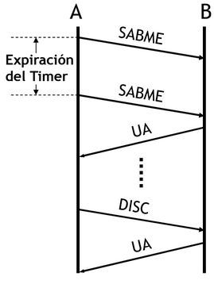
- La estación ‘A’ enviá a ‘B’ una trama no numerada indicándole que se settee en el modo asíncrono balanceado. Si dentro de un intervalo de tiempo no recibe confirmación de ‘B’ retransmite la trama.
- ‘B’ responde con un UA y queda establecida la conexión.
- Intercambio de tramas de información. Estas tramas son numeradas.
- ‘A’ decide desconectar la conexión enviando una trama DISC.
- ‘B’ confirma la desconexión con una trama UA.

Transferencia de datos
Una vez aceptada la solicitud de inicialización, comienza la etapa de transferencia.
- Pueden transmitirse tramas de información, comenzado con el número de secuencia 0.
- Con los campos N(S) y N(R) se llevará a cabo el control de flujo y de errores.
- La secuencia de tramas se numerará secuencialmente módulo 8 o módulo 128 utilizando el campo N(S).
  - Si usamos un solo byte del campo de control tendremos solo tres bits por lo que la ventana sera de modulo 8. Si usamos 2 bytes tenemos el modulo 128.
  - Operar en módulo 8 significa que una estación puede enviarle a otra 8 tramas sin esperar confirmación, es decir que el tamaño de la ventana esta establecido en 8 tramas (tramas, no bytes como en TCP).
- El campo N(R) se utiliza para la confirmación de las tramas recibidas.

Las tramas de supervisión también se usan para el control de flujo y errores.
- RR: Confirma la trama de información recibida, indicando la próxima trama de información que se espera recibir.
- NRN: Confirma la trama de información recibida, y solicita la suspensión momentánea de la transmisión.
- REJ: Inicia el procedimiento go-back N. Solicita la retransmisión de las tramas posteriores a N(R).
- SREJ: Se utiliza para solicitar la retransmisión de una única trama.

Ejemplo
Conexión ya establecida. Intercambio de datos en ambos sentidos.
- N(S) indica el numero de trama que esta enviando y N(R) el que espera recibir.
- En el primer mensaje ‘B’ utilizo piggy backing, ya que al enviar información, también confirmo la recibida con N(R).
- ‘A’ confirma las tramas recibidas con RR porque no tiene tramas que enviar pero si no confirma se va a terminar el timer de ‘B’ y va a retransmitir (por ARQ).
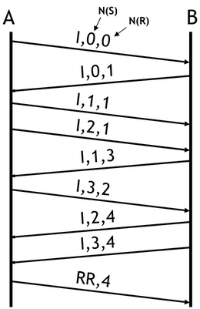

Ejemplo 2: Receptor ocupado
- ‘A’ recibe la trama de B, pero quiere que B deje de transmitir por lo que le enviá RNR confirmando las tramas recibidas.
- Si ‘B’ tiene mas para transmitir, luego de un intervalo de tiempo, va a sondear a ‘A’ para ver si esta lista. Enviá un RR y enciende el bit P/F, ese bit encendido indica que es un comando.
- ‘A’ responde a ese comando con un RNR y el bit P/F encendido. Depende el sentido (emisor o receptor) el bit encendido significa P o F por comando o respuesta.
- Luego de un intervalo de tiempo ‘B’ vuelve a sondear.
- ‘A’ responde RR y ‘B’ vuelve a transmitir.
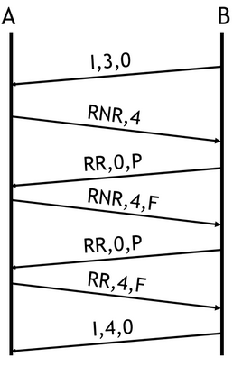
Ejemplo 3 Recuperación de un rechazo
La trama 4 no llega a destino (llega a ‘B’ con CRC incorrecto, por lo tanto ‘B’ la descarta).
- ‘B’ enviá a ‘A’ una trama REJ y que espera recibir la trama 4 (confirma hasta la 3 y descarta todo lo siguiente a ella).
- ‘A’ reenviá desde la trama 4.
- La confirmación es en orden secuencial y acumulativa.
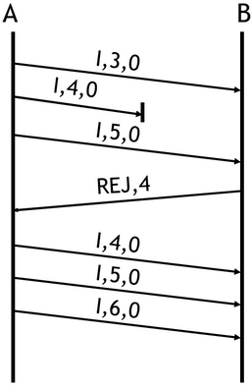

Ejemplo 4. Recuperación de una expiración de timer

- La trama 3 que envía ‘A’ se pierde.
- ‘B’ confirma la correcta recepción de la trama 2.
- El timer de la trama 3 expira y ‘A’ sondea a ‘B’ para ver si esta disponible.
- ‘B’ responde que esta disponible.
- ‘A’ retransmite la trama 3.
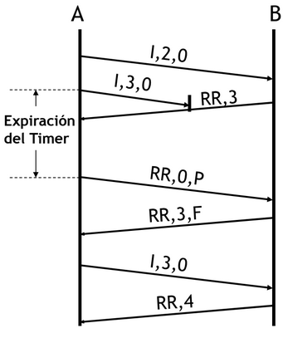
Derivados del HDLC

LAP-B (Link Access Procedure – Balanced)
- Definido por la UIT-T como parte de la norma X.25
- Subconjunto de HDLC.
- Proporciona solo el modo asíncrono balanceado (ABM).
- Diseñado para enlaces punto a punto entre sistema usuario (DTE) y el nodo de una red de conmutación de paquetes (DCE).
- Formato de trama idéntico al HDLC.

LAP-D (Link Access Procedure – D Channel)
- •Definido por la UIT-T como parte de las recomendaciones para ISDN.
- Proporciona el procedimiento para el control del enlace de datos sobre el canal D.
- Proporciona solo el modo asíncrono balanceado (ABM).
- Utiliza números de secuencia de 7 bits.
- Campo de dirección de 16 bits.

